**武汉大学计算机学院**

**本科生课程设计报告**

# **实验三：页表与内存管理**

专 业 名 称 ：计算机科学与技术

课 程 名 称 ：操作系统实践A

指 导 教 师 ：李祖超 副教授

学 生 学 号 ：2023302111416

学 生 姓 名 ：肖茹琪

二○二五年十月

**郑 重 声 明**

本人呈交的设计报告，是在指导老师的指导下，独立进行实验工作所取得的成果，所有数据、图片资料真实可靠。尽我所知，除文中已经注明引用的内容外，本设计报告不包含他人享有著作权的内容。对本设计报告做出贡献的其他个人和集体，均已在文中以明确的方式标明。本设计报告的知识产权归属于培养单位。

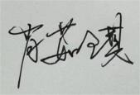

本人签名： 日期： 2025.10.13

摘 要

本次实验旨在深入理解现代操作系统中虚拟内存管理的核心机制。通过分析xv6-riscv的内存管理源码，并基于RISC-V Sv39分页规范，独立设计并实现了一个简化的内核级内存管理系统。实验内容覆盖了从底层硬件模式切换、物理内存管理到虚拟内存映射的全过程。首先，通过编写汇编和C代码，实现了从机器模式（M-mode）到监督模式（S-mode）的正确切换，并配置了物理内存保护（PMP）为内核运行提供安全环境。接着，实现了一个基于空闲链表的物理页分配器，用于管理内核结束地址到物理内存顶端之间的所有可用内存。最后，基于Sv39三级页表规范，实现了页表的创建、遍历（walk）、映射（mappages）等核心功能，并为内核构建了完整的地址空间，最终成功启用分页。实验通过分层测试验证了物理内存分配、页表功能和虚拟内存激活的正确性，所有测试均成功通过，标志着内核已在虚拟地址空间上稳定运行，为后续实现多进程、系统调用等高级功能奠定了坚实的内存管理基础。

**关键词：**RISC-V；操作系统；内存管理；Sv39页表；物理页分配器

目录

1 实验目的和意义 5

1.1 实验目的 5

1.2 实验意义 5

2 实验准备 5

2.1 任务1：深入理解Sv39页表机制 5

2.2 任务2：分析xv6的物理内存分配器 6

3 实验原理与设计 7

3.1 系统架构设计 7

3.2 核心数据结构定义 7

3.3 与xv6设计的异同分析 8

4 实验步骤与实现 8

4.1 实验步骤记录 8

4.2 核心关键代码理解总结 9

5 实验测试与结果 13

5.1 实验测试 13

5.2 结果分析 14

6 遇到的问题及解决 14

6.1 问题1 14

6.2 问题2 14

6.3 问题3 15

7 思考题 15

7.1 架构设计 15

7.2 内存安全 16

7.3 性能分析 17

8 实验总结 17

**1 实验目的和意义**

**1.1** **实验目的**

本实验旨在深入理解现代操作系统中虚拟内存管理的核心机制。通过分析xv6-riscv的内存管理源码，并基于RISC-V Sv39分页规范，独立设计并实现一个简化的内核级内存管理系统。具体目标包括：

1.理解物理内存管理：掌握物理内存的布局、发现与组织方式，实现一个基于空闲链表的物理页分配器。

2.掌握Sv39页表机制：理解RISC-V三级页表的地址转换原理、页表项（PTE）的结构与权限位作用。

3.实现页表管理系统：编码实现页表的创建、虚拟地址到物理地址的映射、以及页表的激活。

4.构建内核地址空间：为内核创建页表，完成内核代码、数据、设备等关键区域的映射，并成功启用分页。

**1.2** **实验意义**

内存管理是操作系统的三大核心功能之一，而虚拟内存是现代操作系统的基石。通过亲手实现从物理内存分配到虚拟地址映射的全过程，能够将课本上抽象的理论知识与底层硬件细节紧密结合，深刻理解内核如何在最早期阶段为自身建立起内存管理，并完成从物理地址到虚拟地址的“自举”过程。

这次实践是后续学习进程管理、文件系统和系统调用的基础，是构建一个完整操作系统的关键一步。

**2 实验准备**

在正式编码前，首先完成对xv6-riscv源码和RISC-V规范的学习。

**2.1** **任务1：深入理解Sv39页表机制**

**2．1．1** **39位虚拟地址的分解：**

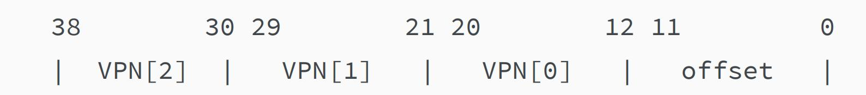

图 1 39位虚拟地址

* 每个VPN段的作用：RISC-V Sv39模式下的虚拟地址被分为四个部分：VPN[2]、VPN[1]、VPN[0] 各占9位，分别作为三、二、一级页表的索引；offset占12位，用于页内寻址。
* 9位而非其他位数的原因：9位索引的设计是因为一个4KB的页表页刚好可以存放4096 / 8 = 512个PTE，而2^9 = 512。

**2．1．2** **页表项（PTE）格式：**

PTE是一个64位结构，包含V（有效位）、R/W/X（权限位）、U（用户态访问位）和PPN（物理页号）等关键字段，共同决定了映射的有效性和访问权限。

* 选择三级页表的原因： 这是空间效率与转换效率的权衡。一级页表太大（需要GB级别连续内存），多级页表则可以用时间（多次访存）换空间，只为实际使用的地址分配页表页，大大节省了内存。三级页表在39位地址空间下提供了合适的粒度。
* 对"页表也存储在物理内存中"的理解：页表本身不是特殊的硬件结构，它就是存储在RAM中的普通数据。CPU的MMU硬件根据satp寄存器找到根页表的物理地址，然后像访问普通内存一样逐级读取PTE，最终计算出目标物理地址。

正如以上代码，代码中统一将有符号数转为无符号数处理，避免符号位干扰，转换完成后再统一添加负号。此外，支持 sign 参数控制是否进行符号处理（%u 不需要）。

**2.2** **任务2：分析xv6的物理内存分配器**

**2．2．1** **研读 kalloc.c 的核心数据结构**

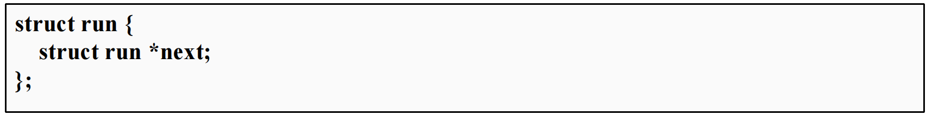

图 2 struct run数据结构

核心数据结构struct run的设计巧妙之处在于“就地取材”的核心。它将空闲的物理页本身当作链表节点来使用。当一个物理页被释放时，kfree会把它强制转换为struct run*类型，并将其next指针指向当前的空闲链表头。这样不需要为链表节点额外分配任何元数据空间，极大地简化了设计并节约了内存。

**2．2．2** **kinit()、kalloc()和kfree()的实现：**

1. kinit(): 初始化函数。它从链接脚本提供的_end符号（内核静态部分的结束地址）开始，到PHYSTOP（物理内存顶端）结束，逐个物理页调用kfree()，将所有可用的物理内存都加入到空闲链表中。
2. kalloc(): 分配函数。它从空闲链表（kmem.freelist）的头部取下一个节点（一个空闲页），更新链表头，然后返回这个页的地址。这是一个非常高效的O(1)操作。
3. kfree(): 释放函数。它接收一个物理页地址，将其转换为struct run*，然后将其插入到空闲链表的头部。这也是一个O(1)操作。

**3 实验原理与设计**

**3.1** **系统架构设计**

本次实验选择构建一个精简但完整的内存管理系统，由以下模块组成：

1. 启动模块 (entry.S, start.c): 负责从M-mode切换到S-mode，并为内核设置初始栈和PMP，为后续内存操作提供安全的环境。
2. 物理内存分配器 (kalloc.c): 管理从end到PHYSTOP的物理内存，提供kalloc()和kfree()接口。
3. 虚拟内存管理器 (vm.c): 实现RISC-V Sv39页表操作，提供mappages接口用于建立映射，并提供kvminit和kvminithart来创建和激活内核页表。
4. 主控模块 (main.c): 协调调用以上模块的初始化函数，并在初始化完成后执行分层测试，验证系统的正确性。

**3.2** **核心数据结构定义**

1. 页表项格式 (riscv.h)

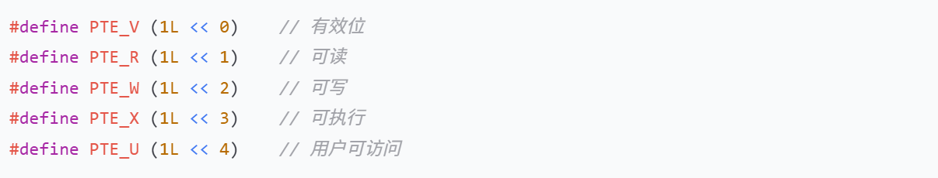

图 3 页表项格式定义

1. 物理内存管理结构 (kalloc.c)

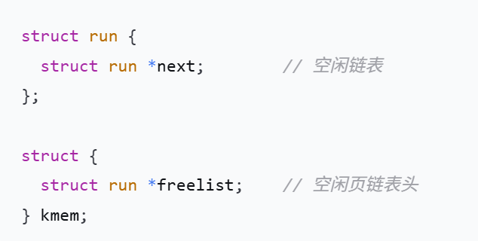

图 4 物理内存管理结构定义

**3.3** **与xv6设计的异同分析**

* 相同点：

1. 核心算法一致: 完全采用了xv6的空闲链表物理内存分配算法和三级页表遍历映射算法。
2. 启动流程相似: 遵循entry.S -> start.c -> main.c的启动顺序，并完成了M-mode到S-mode的切换。
3. 内存布局一致: 遵循QEMU virt机器的内存布局，将内核加载在0x80000000。

* 不同点：

表 1 本实验与xv6的不同点

|  |  |  |  |
| --- | --- | --- | --- |
| **特性** | **xv6设计** | **本实验设计** | **设计理由** |
| 内存初始化 | 复杂范围检测 | 简化固定范围 | 降低实现复杂度 |
| 错误处理 | 完整panic机制 | 基础错误检查 | 聚焦核心功能 |
| 多核支持 | 自旋锁保护 | 单核假设 | 教学环境简化 |

**4 实验步骤与实现**

**4.1** **实验步骤记录**

**4．1．1** **阶段一：修正启动流程**

1. 创建start.c文件，实现从M-mode到S-mode的切换逻辑，并正确配置PMP。
2. 重写entry.S，使其使用start.c中定义的静态栈，并调用start()函数。
3. 更新Makefile和riscv.h，添加新文件和必需的CSR操作函数。

**4．1．2** **阶段二：核心功能实现**

1. 创建kalloc.c，实现基于struct run的空闲链表。
2. 实现kinit()，将end到PHYSTOP之间的所有物理内存页加入空闲链表。
3. 实现kalloc()和kfree()，用于分配和释放物理页。

**4．1．3** **阶段三：实现虚拟内存管理**

1. 创建vm.c，实现walk()函数，用于遍历三级页表并找到指定虚拟地址的PTE。
2. 实现mappages()函数，用于将一段虚拟地址连续地映射到一段物理地址。
3. 实现kvminit()，分配根页表，并调用mappages完成内核代码段、数据段和UART的映射。
4. 实现kvminithart()，将根页表的物理地址写入satp寄存器并刷新TLB，正式启用分页。

**4．1．4** **阶段四：集成与测试**

1. 在main.c中按顺序调用kinit, kvminit, kvminithart。
2. 编写并加入test_physical_memory, test_pagetable, test_virtual_memory三个分层测试函数。
3. 编译并运行，观察测试结果是否全部通过。

**4.2** **核心关键代码理解总结**

* **关键代码1：物理内存分配器核心算法。** 物理内存分配器采用空闲链表管理策略，这是操作系统内存管理的基础设施。其核心实现包含三个关键函数：

1. **kinit() - 内存初始化**

* 内存范围确定：从_end符号（内核结束地址）开始，到PHYSTOP（物理内存顶部）结束，这是内核未使用的可用内存区域。
* 地址对齐处理：PGROUNDUP确保起始地址按4KB页面对齐，这是RISC-V架构的硬件要求。
* 链表构建：通过循环调用kfree将每个物理页插入空闲链表，构建初始可用内存池。

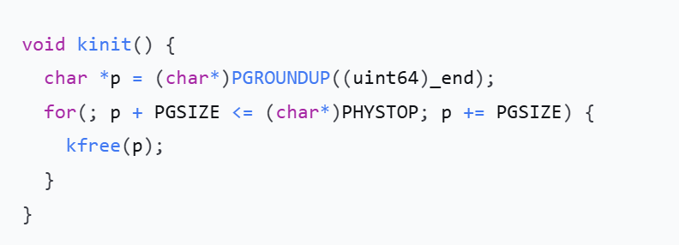

图 5 内存初始化函数

1. **kalloc() - 物理页分配**

* LIFO策略：从链表头部分配，实现O(1)时间复杂度。
* 内存清理：分配后使用memset填充特定值(5)，便于调试和检测未初始化内存使用。
* 无锁设计：基于单核假设，简化并发控制。

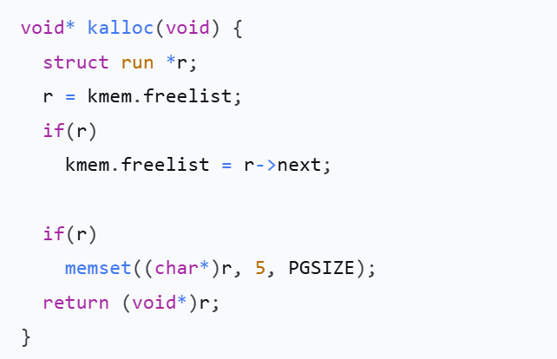

图 6 物理页分配函数

1. **kfree() - 物理页释放**

* 安全擦除：释放时填充值1，防止敏感数据泄漏。
* 头插法：将释放的页插入链表头部，保持分配局部性。
* 内存复用：释放的页可立即被重新分配，提高内存利用率。

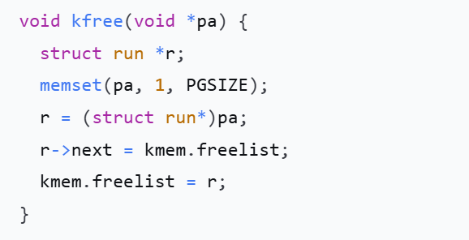

图 7 物理页释放函数

* **关键代码2：页表遍历算法深度解析。** walk函数是虚拟内存系统的核心，负责将虚拟地址转换为物理地址的页表项。三级页表遍历机制如下：

1. **地址解析阶段：**

* PX(level, va)宏从39位虚拟地址中提取各级页表索引。
* Level 2: VPN[2] (bits 38-30)。
* Level 1: VPN[1] (bits 29-21)。
* Level 0: VPN[0] (bits 20-12)。

1. **页表项有效性检查：**

* 检查PTE_V位，判断当前页表项是否有效。
* 有效时通过PTE2PA提取下一级页表物理地址。
* 无效时根据alloc参数决定是否创建新页表。

1. **动态页表创建：**

* 调用kalloc()分配4KB物理页作为新页表。
* memset清零确保所有PTE初始为无效状态。
* 设置父PTE指向新页表，并标记为有效。

1. **返回值设计：**

* 成功时返回最后一级PTE的指针。
* 失败时返回0，支持错误处理。

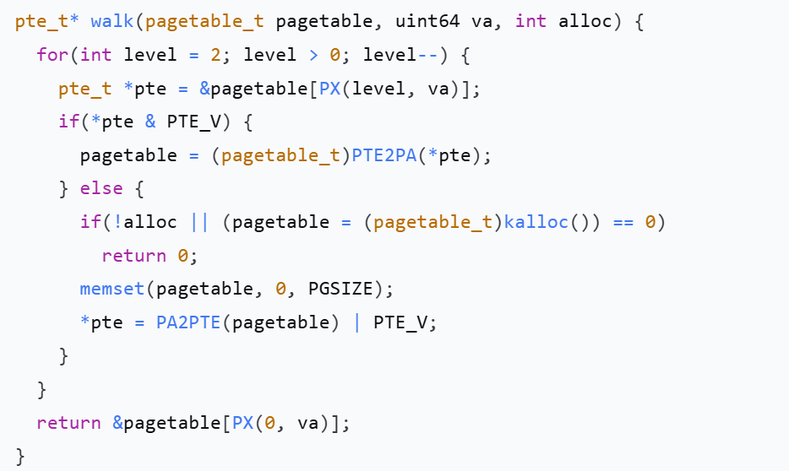

图 8 页表遍历算法

* **关键代码3：内存映射建立机制。**mappages函数负责在虚拟地址和物理地址之间建立映射关系。映射建立流程如下：

1. **地址对齐处理：**

* PGROUNDDOWN确保虚拟和物理地址按页面对齐。
* 计算映射范围的起始和结束页面。

1. **逐页映射循环：**

* 对每个虚拟页调用walk获取对应的PTE。
* 检查是否发生重映射，输出警告信息。
* 设置PTE的物理页号、权限位和有效位。

1. **权限位组合：**

* PTE_R | PTE_W | PTE_X | PTE_U的不同组合。
* 内核代码段：PTE_R | PTE_X (可读可执行)。
* 内核数据段：PTE_R | PTE_W (可读可写)。
* 设备内存：PTE_R | PTE_W (可读可写)。

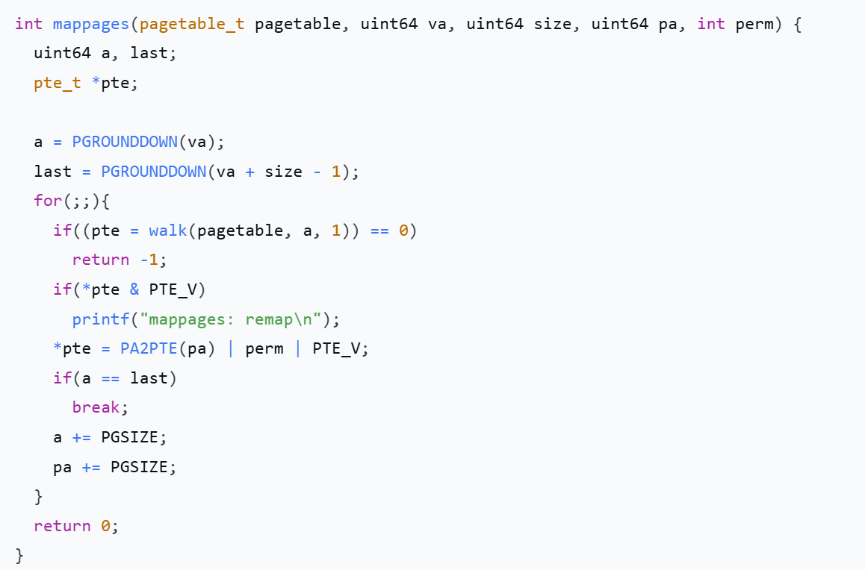

图 9 内存映射建立

* **关键代码4：内核页表初始化与激活**

1. **kvminit() - 内核页表构建：**包含UART设备映射，内核代码段映射和内核数据段映射。

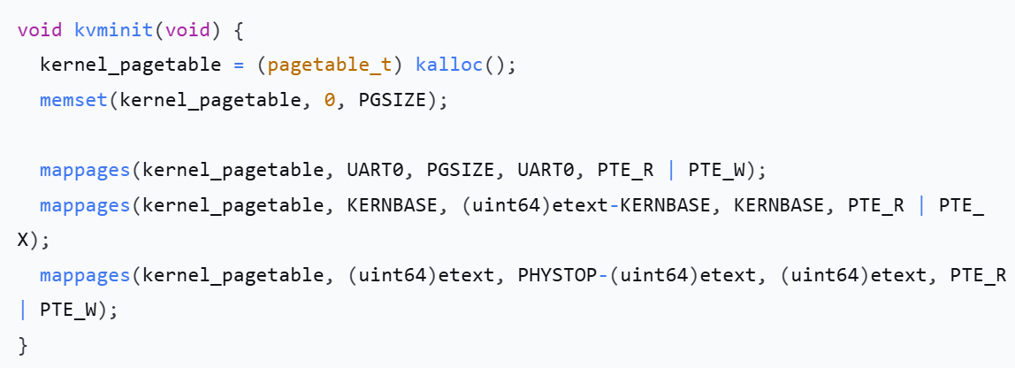

图 10 内核页表构建函数

1. **kvminithart() - 虚拟内存激活：**包含SATP寄存器设置和TLB一致性维护。

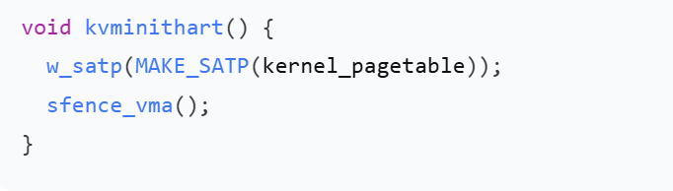

图 11 虚拟内存激活函数

**5 实验测试与结果**

**5.1** **实验测试**

在完成了代码的编写和集成后，执行make run指令，系统启动并自动执行分层测试。终端输出如下：

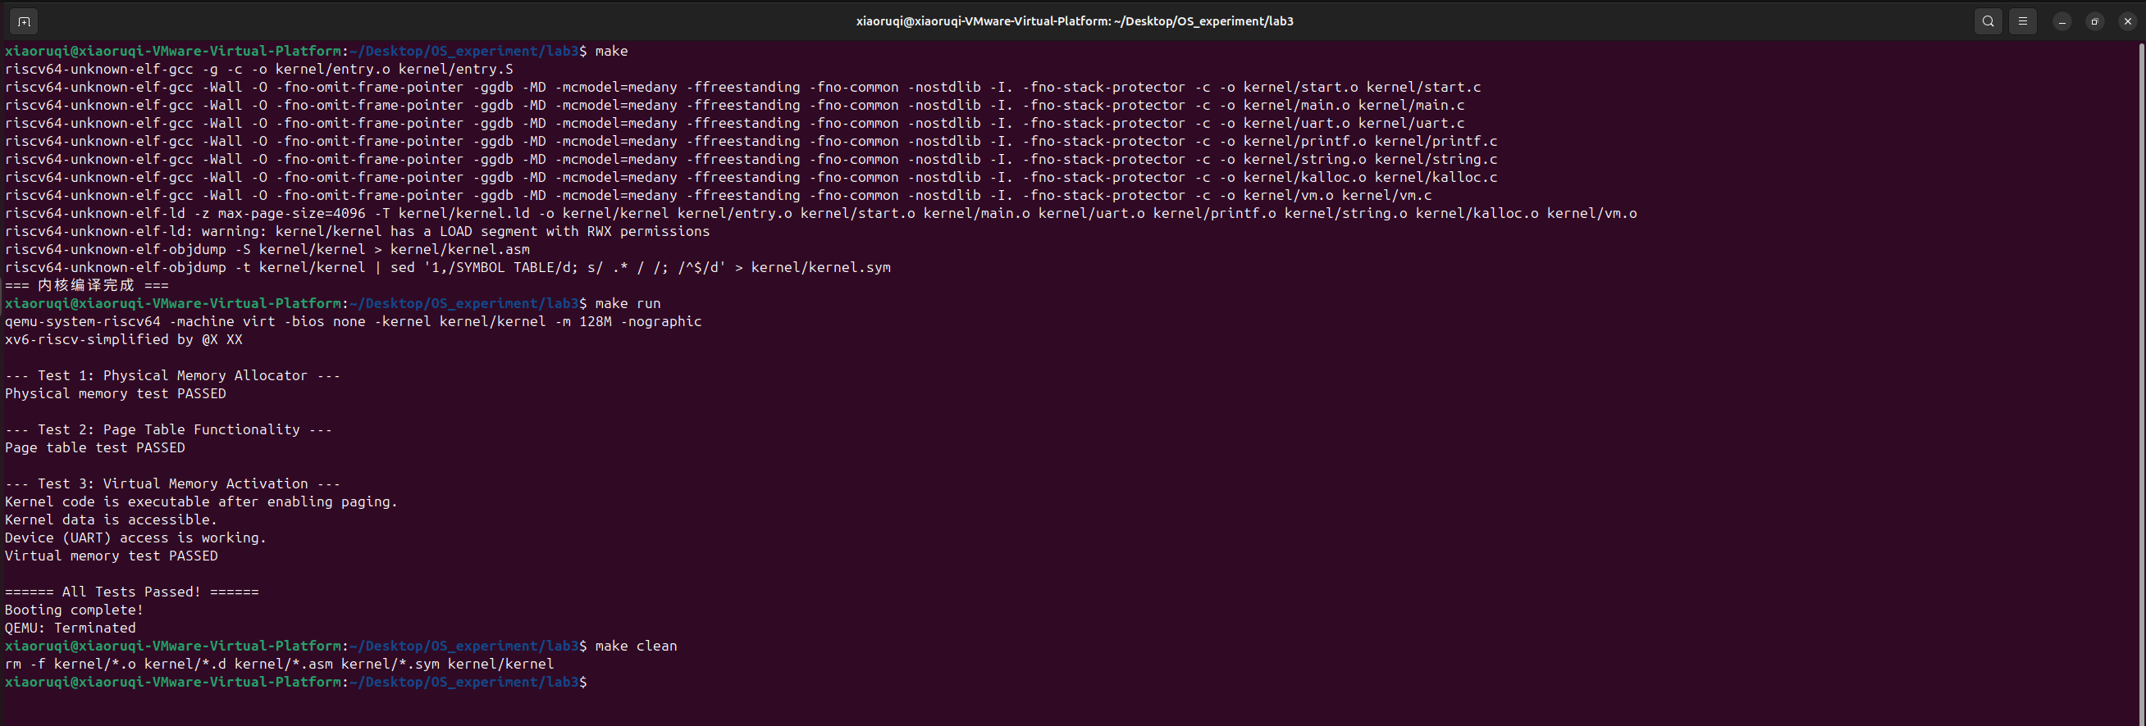

图 12 运行测试截图

**5.2** **结果分析**

* 物理内存测试通过：表明kalloc能成功分配不同页，kfree后内存能被正确回收复用。
* 页表功能测试通过：表明walk和mappages能正确创建映射，PTE的权限位设置正确，并且通过映射后的虚拟地址可以成功读写物理内存。
* 虚拟内存激活测试通过：表明启用分页后，内核页表正确工作。printf依然能输出（UART映射成功），内核代码能继续执行（.text段映射成功），内核数据能被修改（.data段映射成功）。

**6 遇到的问题及解决**

**6.1** **问题1：沿袭第四节的启动结构，导致链接错误与启动流程不兼容**

* **现象：**在实验二的代码基础上添加内存管理代码后，make时链接器报错 undefined reference to '_end'。
* **分析：**实验二的启动汇编entry.S非常简单，它依赖链接脚本提供的 _end 符号来动态计算栈顶地址。然而，实验三引入了xv6的内存模型，需要一个标准化的启动流程来完成从M-mode到S-mode的切换，并使用静态定义的栈。旧的 entry.S 无法满足这些新需求，导致了链接错误。
* **解决：**放弃了实验二的启动方式，完全重构为与xv6一致的启动流程。具体步骤是：创建 start.c 负责M-mode初始化和模式切换；重写 entry.S 以设置静态栈并调用 start()；最后更新 Makefile 将 start.c 加入编译。

**6.2** **问题2：编译start.c时出现大量implicit declaration和undefined reference错误**

* **现象：**在实验二的代码基础上添加内存管理代码后，make时链接器报错 undefined reference to '_end'。start.c文件本身编译时就报出一连串关于r_mstatus等函数未声明的警告，链接时则彻底报错。
* **分析：**start.c中使用了大量读写CPU控制寄存器（CSR）的内联汇编函数，这些函数的定义都位于riscv.h中。经检查，发现start.c忘记了#include "riscv.h"，同时riscv.h文件本身也不完整，缺少了大部分CSR操作函数的定义。
* **解决：**首先，为start.c文件添加#include "riscv.h"。然后，用一个包含了所有必需的CSR操作函数（r_mstatus, w_mepc, w_pmpcfg0等）的完整版本替换了kernel/riscv.h文件。

**6.3** **问题3：启用分页后，程序在kinit函数中“卡死”**

* **现象：**在实验二的代码基础上添加内存管理代码后，make时链接器报错 undefined reference to '_end'。
* **分析：**memset试图写入内核代码段之外的物理内存。在RISC-V架构中，S-mode对物理内存的访问权限受到M-mode配置的PMP（物理内存保护）寄存器的限制。如果未明确配置，S-mode默认没有权限访问所有内存。访问一个没有权限的地址会触发一个精确的访问异常（trap）。由于此时我们还没有实现异常处理程序，CPU遇到异常后就进入了一个无声的崩溃-重启循环，表现为“卡死”。
* **解决：**在start.c的mret指令前，添加配置pmpaddr0和pmpcfg0的代码，为S-mode授予对全部物理内存（0x3fffffffffffffull）的读、写、执行权限（0xf）。

**7 思考题**

**7.1** **架构设计**

**7．1．1** **你的物理内存分配器与xv6有什么不同？**

主要不同点在于并发安全。我的实现是一个简化的版本，没有包含任何锁机制。而 xv6 的 kalloc.c 中，kalloc() 和 kfree() 函数在修改全局空闲链表 kmem.freelist 之前，都会通过 acquire(&kmem.lock) 获取一个自旋锁，操作完成后再通过 release(&kmem.lock) 释放锁。

**7．1．2** **为什么选择这种设计？有什么权衡？**

选择简化设计的原因是为了聚焦本次实验的核心目标——理解内存分配算法和页表机制本身。在单核、无进程调度的早期内核启动阶段，不存在并发访问空闲链表的可能，因此可以安全地省略锁。

权衡之处在于通用性 vs 复杂度。

优点：代码更简单，逻辑更清晰，更容易理解物理页分配的核心思想。

缺点：这个分配器不是线程安全的。一旦未来内核引入多核支持或中断驱动的并发任务，就必须像 xv6 一样加上锁，否则会导致链表损坏和内存分配错误。

**7.2** **内存安全**

**7．2．1** **如何防止内存分配器被恶意利用？**

1. 严格的指针检查：在 kfree() 中，必须严格检查传入的地址 pa 是否合法。例如，检查它是否页对齐，是否在可管理的物理内存范围内（end 到 PHYSTOP 之间）。这可以防止内核的其他部分错误地释放一个无效地址，从而破坏空闲链表。
2. 隔离内核与用户空间：这是最重要的安全机制。内核内存分配器分配的物理页，绝不能直接暴露给用户进程。当用户进程需要内存时，内核应分配物理页，然后通过页表将其映射到用户进程的虚拟地址空间，并设置好权限（如PTE_U标志，清除PTE_W实现只读等）。
3. 栈保护: 虽然与分配器不直接相关，但在函数栈上放置哨兵值可以检测栈溢出，防止恶意代码通过覆盖返回地址来执行攻击。

**7．2．1** **页表权限设置的安全考虑有哪些？**

1. 最小权限原则：内核代码段（.text）应映射为只读、可执行（R-X），防止被意外或恶意修改。内核数据段（.data, .bss）应映射为可读、可写（R-W），但不可执行，这可以防止代码注入攻击。
2. 用户/监督模式隔离：所有内核空间的映射（代码、数据、页表自身）都不能设置 PTE_U 位，确保用户进程无法读取或修改内核内存。
3. 栈保护页：在用户栈或内核栈的底部设置一个无效的页表项（PTE的V位为0）。当发生栈溢出时，访问这个地址会立即触发缺页异常，而不是悄无声息地破坏下方内存。
4. 写时复制：在 fork() 时，父子进程可以共享只读的物理页面。当任何一方尝试写入时，触发缺页异常，内核再为其分配一个新的可写页面副本。这既高效又安全。

**7.3** **性能分析**

**7．3．1** **当前实现的性能瓶颈在哪里？**

1. 物理内存分配：虽然kalloc/kfree是 O(1) 操作，但如果未来系统有大量、频繁的小块内存分配需求（而不是整页分配），这个简单的页分配器会非常低效，并产生大量内部碎片。此时需要更复杂的slab或buddy分配器。
2. TLB Miss：walk函数每次进行地址转换都需要三次内存访问（三级页表）。如果程序的内存访问局部性差，会导致大量的TLB（Translation Lookaside Buffer）未命中，每次都需要MMU硬件或软件重新遍历页表，这将是主要的性能瓶颈。

**7．3．2** **如何测量和优化内存访问性能？**

* **测量：**可以通过硬件性能计数器（Performance Counters）来测量TLB Miss的频率、缺页中断的次数等指标。
* **优化：**

1. 使用大页：对于大块的连续内存区域（如内核自身、帧缓冲），可以使用2MB或1GB的大页进行映射。一个大页PTE可以直接映射一大块物理内存，减少了页表级数和TLB条目数，从而降低TLB Miss率。
2. 优化数据结构布局：在编程时，有意识地将频繁一起访问的数据放在同一个内存页中，以提高空间局部性。
3. 预取：在访问一个数据前，使用预取指令将可能很快会用到的数据提前加载到缓存中。

**8 实验总结**

通过本次实验，我成功地从零开始构建了一个简化的操作系统内核内存管理系统。这不仅是一次编码练习，更是一次对操作系统底层原理的深刻探索。

从最初面对undefined reference链接错误的困惑，到通过分析xv6启动流程找到解决方案；从程序在kinit中神秘“卡死”，到最终定位到RISC-V PMP这一硬件特性，整个过程极大地锻炼了我底层调试和问题分析的能力。亲手实现walk和mappages函数让我对虚拟地址如何一步步“翻译”成物理地址有了直观的认识，而配置satp寄存器并启用分页的那一刻，则让我真切感受到了操作系统是如何接管硬件内存管理单元的。

本次实验让我将《操作系统》课本上的抽象概念——物理页、页表、地址转换——转化为了看得见、摸得着、能运行的代码，为后续学习更复杂的内核功能（如进程管理和缺页中断）打下了坚实的基础。

教师评语评分

评语：

评分：

评阅人：

年 月 日

（备注：对该实验报告给予优点和不足的评价，并给出百分之评分。）